***«Можно ли наказывать ребенка?»***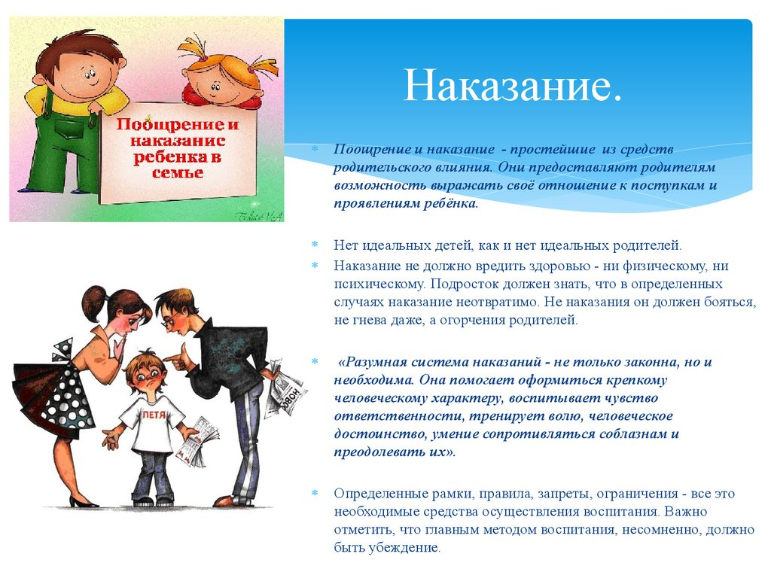

***Воспитание ребенка дошкольного возраста складывается не только из положительных аспектов взаимоотношений (одобрение, похвала, поощрение), но и отрицательных (порицание, запрет, наказание).***

***Поощрение и наказание являются своеобразными рычагами воспитательного процесса. Они дают родителям возможность выражать свое отношение к поступкам и проявлениям ребенка.***

***Поощрение - это проявление положительной оценки поведения ребёнка.***

***Наказание - метод воспитания, направленный на преодоление у детей неверных поступков, вредных привычек поведения.***

***«Разумная система взысканий не только законна, но и необходима. Она помогает оформиться крепкому человеческому характеру, воспитывает чувство ответственности, тренирует волю, человеческое достоинство. Умение сопротивляться соблазнам и преодолевать их». (А.С.Макаренко)***

***Наказания не должны быть слишком частыми. Но в то же время нельзя снисходительно относиться к серьёзным недостаткам в поведении ребёнка и допускать безнаказанность.*** ***Чтобы наказание пошло ребенку на пользу, нужно руководствоваться некоторыми правилами.***

***Правила наказания:***

* ***Наказывая, подумай: Зачем? Для чего?***
* ***Если есть сомнения, наказывать или нет - не наказывайте!***
* ***Наказание не должно вредить здоровью – ни физическому, ни психическому.***
* ***За один проступок – одно наказание.***
* ***Запоздало не наказывать - за давностью все списывается.***
* ***Наказан - значит прощен.***
* ***Ребенок не должен бояться наказания. Он должен знать, что в определенных случаях наказание неотвратимо.***
* ***Наказание не должно сопровождаться унижением, не должно рассматриваться как торжество силы взрослого над слабостью ребенка.***
* ***Наказание должно быть последовательным. Плохо, если за один и тот же проступок сегодня наказали, а завтра – нет, если за один и тот же поступок отец хвалит, а мать наказывает.***
* ***Ребенок должен точно знать, за какой поступок его наказывают.***
* ***Не наказания должен бояться ребенок, а огорчения взрослых.***
* ***При наказании важно подчеркнуть, что наказывается поступок, а не личность.***
* ***При любом наказании ребёнок должен быть уверен, что его по-прежнему любят, и даже будучи наказанным, он не остаётся без родительской любви.***
* ***Наказание в некоторых случаях отменяется, если ребенок в будущем обещает исправить свое поведение и больше не повторять своих ошибок.***
* ***Имейте мужество извиниться перед ребенком, если наказали его незаслуженно.***



***Ребенка ни в коем случае нельзя :***

***1.Наказывать физически.***

***2.Наказывать едой.***

***3.Обзывать бранными словами.***

***4.Ставить надолго в угол.***

***5.Наказывать в публичном месте.***